시각편집학과
방학특강 커리큘럼
[ GTQ1급 포토/일러 ]

GTQ1급 포토샵: 1.5H X 8D
GTQ1급 일러스트: 1.5H X 8D
.

2025.11.03
작성자: 김채영 선생님
모든 커리큘럼은 강사의 재량, 수강생 수준, 출석율에 따라 달라질 수 있습니다.
수업 소개

(1) 수업목표 및 방식
- 수업목표 : 자격증 취득 및 실무적 작업 속도 향상
- 수업방식 : 기출문제 유형 분석 및 실전 모의고사 진행

(2) 학습 수준 및 난이도
- 나이 제한 : 50세 이상 수강생은 컴퓨터 기초 활용능력 확인 필수, 부원장 승인 후 배정
- 난이도 : 중상
- 선수강 과목 : 포토&일러(필수) / 포토웍스&디일러(추천)

(3) 취업전망 및 분야
- 캐릭터 & 팬시 디자인, 시각디자인, 방송CG그래픽, 일러스트 및 삽화,
웹툰, 프리랜서, 편집디자인, 웹디자인, 쇼핑몰, 스튜디오 등
- 이력 사항 추가 및 에이전시 디자인 분야 취업에 유용
커리큘럼: GTQ1급 / 포토샵
일차 | 소주제 | 주요내용 |  | 예제이미지
1일 | GTQ1급 포토샵 OT  유형 분석1 | - 강사 소개 OT  - 시험일정 공지 시험 주의사항 & TIP 설명  - 초기 포토샵 세팅 및 1번 문제 유형 파악  (패스파인더 / 패스 저장 / 레이어 스타일/ 클리핑 마스크) |  | 
2일
3일 | 유형 분석2 | - 2번 문제 유형 파악  - 3번 문제 유형 파악  (Shape tool과 레이어 마스크 / 색상 보정 / Warp Text) |  | 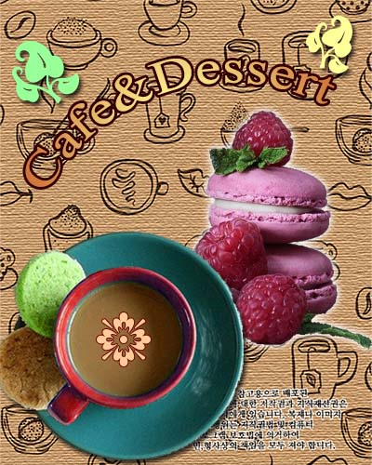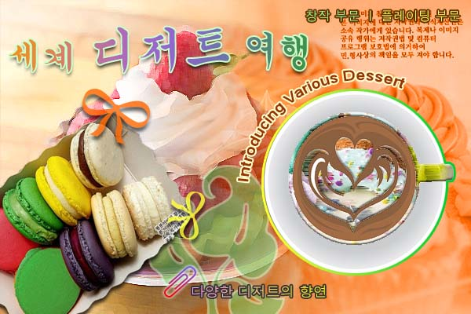
4일
5일 | 유형 분석3 | - 4번 문제 유형 파악  (펜툴_도형,패스파인더 활용 / 패턴 / 이미지 배치 및 보정 /  Shape tool과 Warp Text) |  | 
6일
7일 | 실전 모의고사 및 최종점검 | - 기출문제 90분 시험시간 측정 및 최종점검 피드백 |  | 
8일
커리큘럼: GTQ1급 / 일러스트
일차 | 소주제 | 주요내용 |  | 예제이미지
1일 | GTQ1급 일러스트 OT  유형 분석1 | - 강사 소개 OT 및 시험일정 공지 시험 응시 주의사항 & TIP 설명  - 초기 일러스트 세팅 및 1번 문제 유형 파악  (펜툴과 도형 패스파인더) |  | 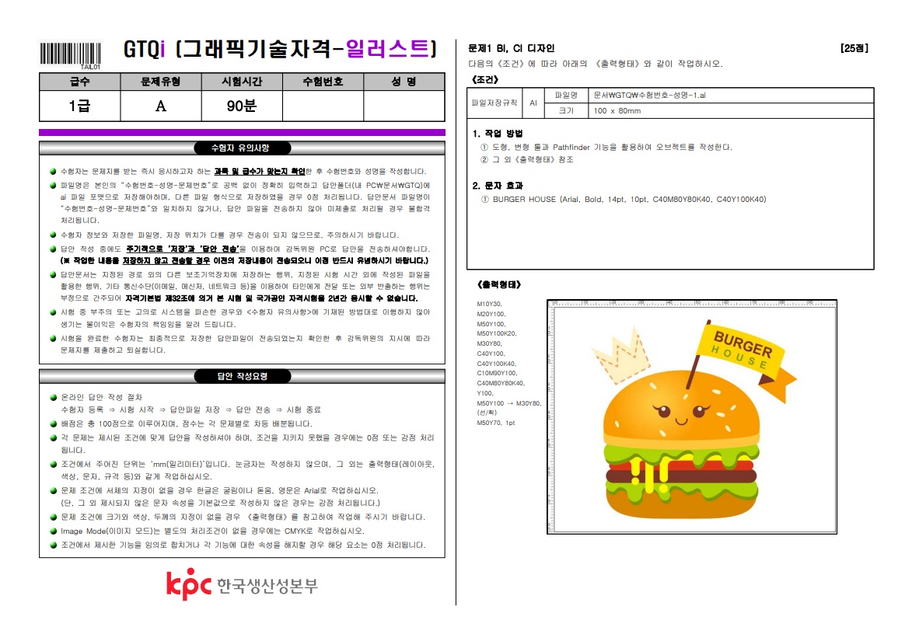
2일
3일 | 유형 분석2 | - 2번 문제 유형 파악 (패턴/클리핑 마스크/브러쉬/Effect)  - 3번 문제 유형 파악(펜툴/심볼 등록/문자 왜곡/블랜드 툴/브러쉬) |  | 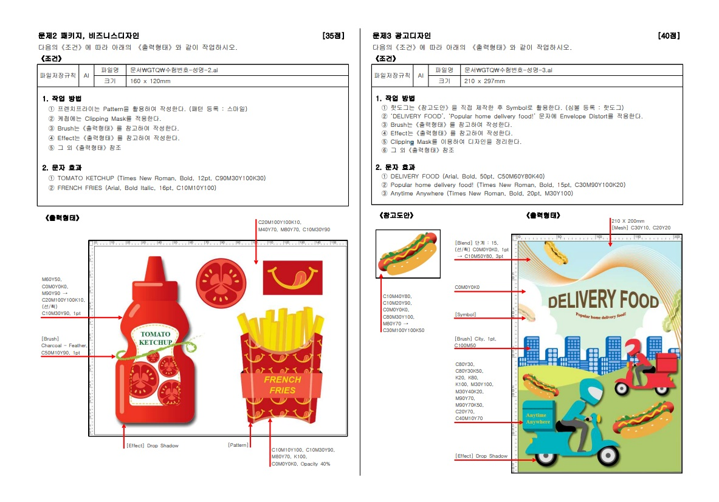
4일
5일 | 자체 평가 | - 1~3번 문제 시간 측정 및 피드백 |  | 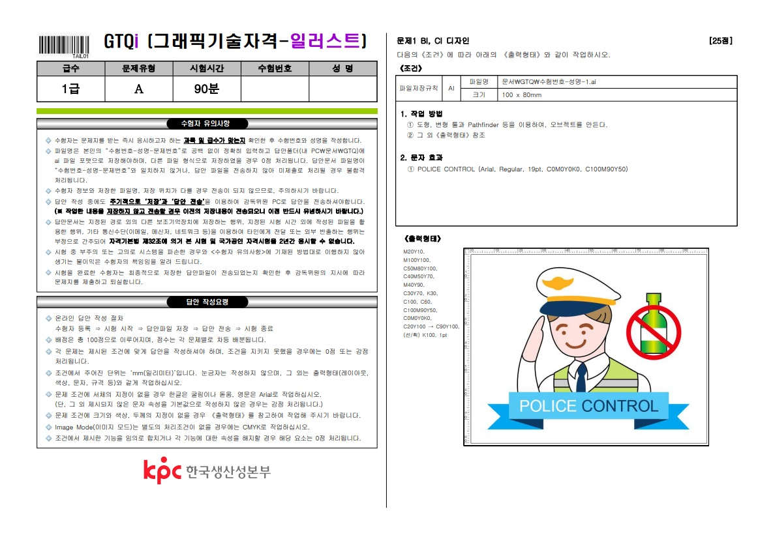
6일
7일 | 실전 모의고사  및 최종점검 | - 기출문제 배포 90분 시험시간 측정 및 최종점검 피드백 |  | 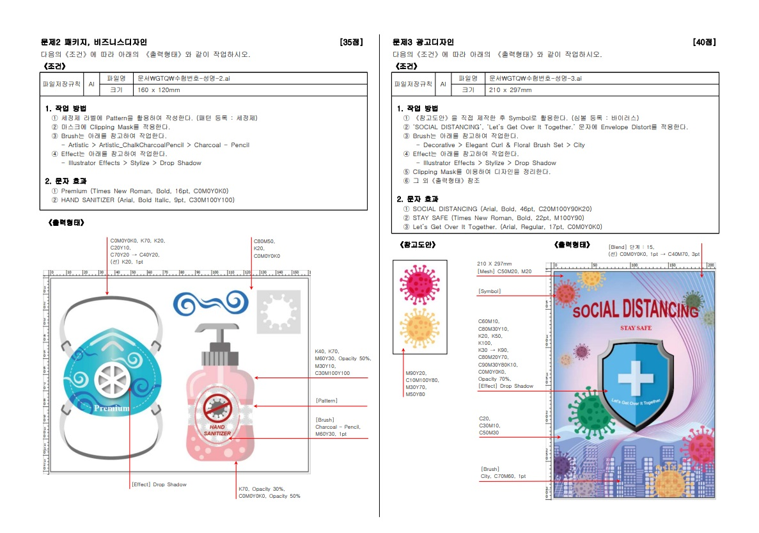
8일

